Uke 41 -2018
Arbeid og aktivitet

Tips og sjekklister

Hei!
Denne oversikten med sjekklister og tips om noen utvalgte tema er ment som en hjelp til å tenke over ditt forhold til arbeid og aktivitet.
Ikke alt innhold er like aktuelt for alle, men det finnes fellestrekk. Den røde tråden er at du blir invitert til å reflektere over din egen situasjon og bedømme dine ressurser, utfordringer og muligheter.
Ulike faser i et arbeidsliv har ulike fokusområder. Tidlig i et arbeidsliv gjelder det å finne rett kombinasjon av interesser, evner og hva som helsen tillater en å gjøre. Senere vil kanskje NAV komme inn i bildet dersom det er behov for bistand av noe slag. Hvis man har avsluttet et arbeidsliv betyr ikke det at all kompetanse og ressurser er borte. Da blir ofte spørsmålet om det finnes meningsfylte aktiviteter å fylle tiden med.
Nettopp derfor kan det være greit å lage en beskrivelse som man kan vise til som en gjennomtenkt refleksjon. Dette er ditt bidrag dersom ting skal diskuteres eller forhandles om.
Vi kommer til å samtale om dette i løpet av kurset. Det er fint om du leser gjennom det du synes er aktuelt for deg. På siste side blir du oppfordret til å skrive ned tanker du vil ta opp på kurset. Vi ser frem til fine samtaler.

På forhånd, takk for gode bidrag!

Med vennlig hilsen
Trond Haagensen
Sosionom, TRS kompetansesenter

Din kompetanseprofil – sjekkliste
Å søke jobber er ingen lett sak. Mange forhold kan spille inn når man søker etter en jobb man kan trives i, og samtidig mestre over tid. Denne sjekklisten er ment som et hjelpemiddel for at du kan beskrive de egenskapene du mener du besitter for øyeblikket, som er anvendbare i nåværende og kommende arbeid.

En kompetanseprofil forsøker å besvare tre sentrale spørsmål vedr. arbeidssøking:
- Hvem er jeg?
- Hva kan jeg (hva klarer jeg å utføre)?
- Hva vil jeg (hva er mine interesser, hva synes jeg er interessant å jobbe med)?
Svarene kan gi deg, og andre som er involvert i en prosess rundt ditt arbeid, holdepunkter for å finne riktig arbeid og gode arbeidsvilkår.

Et råd: Hvis du er i tvil om du kan skrive noe – skriv det! Vi er ikke så flinke til å skryte av oss selv i Norge.
- Kunnskaper – all din viten som direkte eller indirekte kan brukes i arbeidslivet.

- Ferdigheter – alt du kan utføre eller gjøre som er direkte eller indirekte knyttet til arbeidslivet.

- Personlige egenskaper – hva kjennetegner deg og din personlighet?

- Motivasjonskrefter – hva motiverer deg til å jobbe?

- Holdninger – til andre mennesker, til deg selv, til jobben, arbeidskolleger og arbeidsgiver

- Verdier – hva er viktigst for deg? Familie, jobb, venner, moral, annet

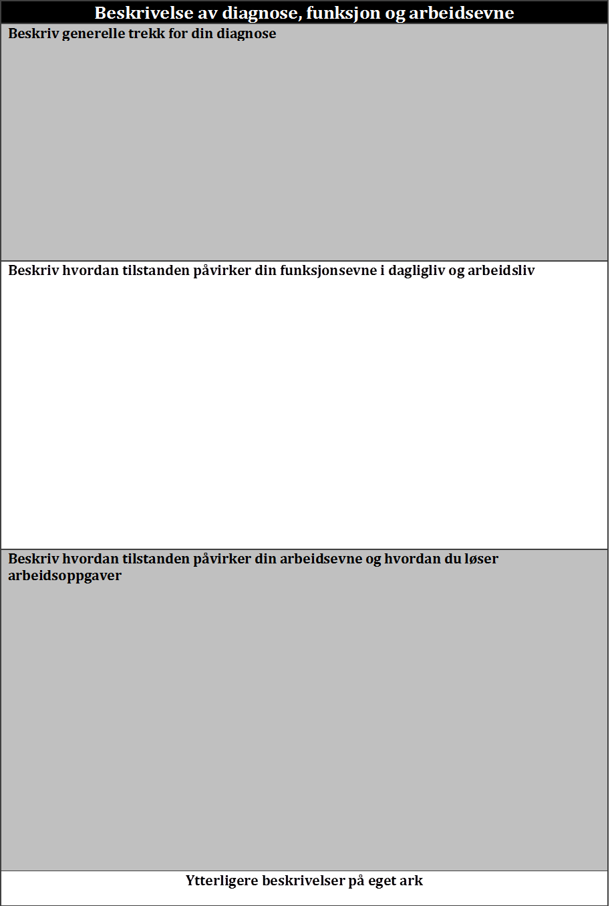

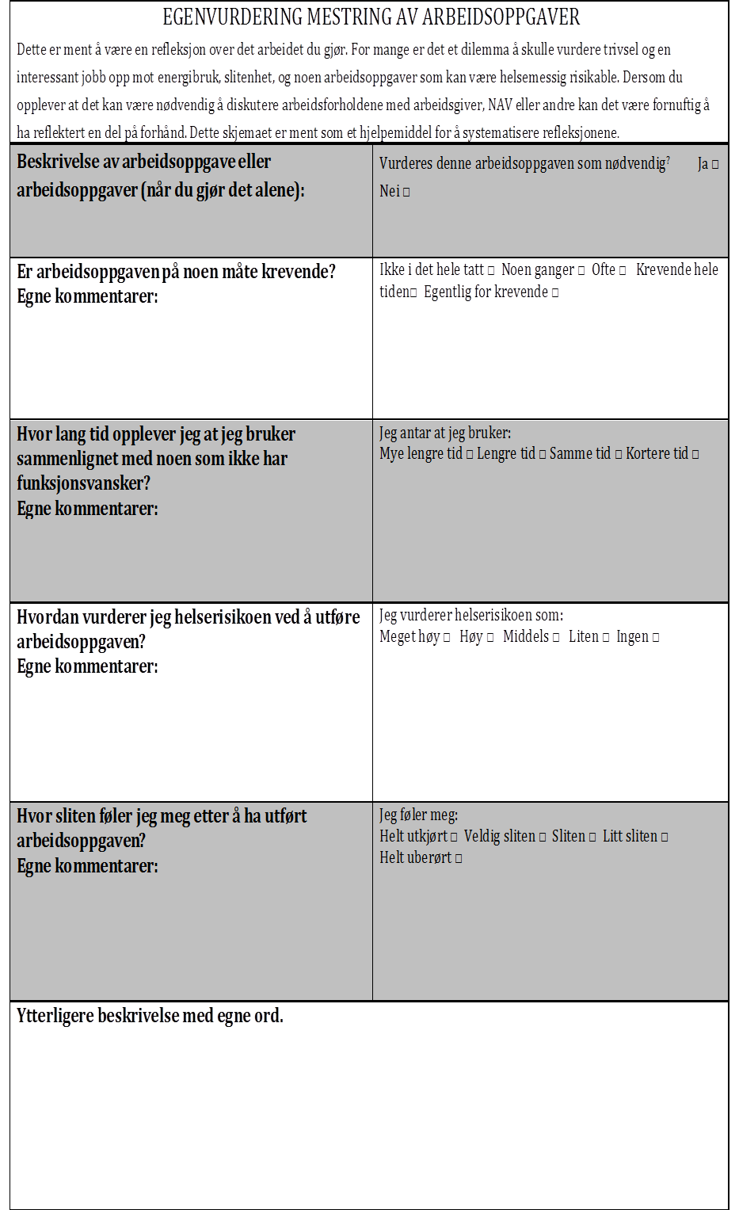
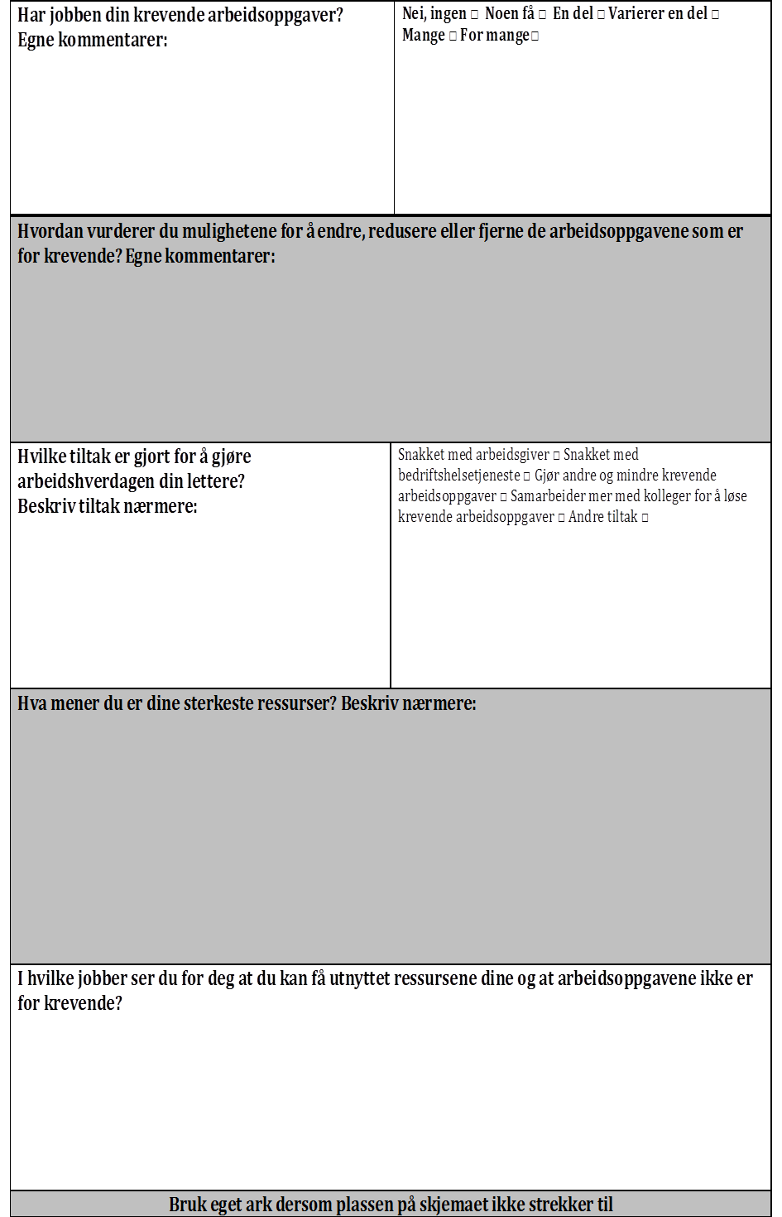
Andre tanker om nåværende og fremtidig arbeidsliv:

Arbeid og psykiske utfordringer – Din sjekkliste
Mange mennesker opplever psykiske utfordringer som kan gjøre det vanskelig å finne arbeid eller å være i arbeid. Årsakene til dette kan være mange.
Denne sjekklisten er ment som en hjelp der det er nødvendig å forme noen tanker om hvordan du opplever situasjonen og hva som kan finnes av gode løsninger dersom du ønsker å arbeide.
Fortell litt om deg selv til deg selv:
Hva er en god dag for meg? Hva har skjedd eller ikke skjedd i løpet av en dag for at jeg skal kunne kalle den «god»?

Hvis jeg er i arbeid: Hva har skjedd eller ikke skjedd når jeg kan si at jeg har hatt en god dag på jobben?

Hva er en dårlig dag for meg? Hva har skjedd eller ikke skjedd i løpet av en dag for at jeg skal kunne kalle den «dårlig»?

Hvis jeg er i arbeid: Hva har skjedd eller ikke skjedd når jeg kan si at jeg har hatt en dårlig dag på jobben?

Snakk litt med deg selv:
Hvis det er aktuelt å snakke med noen om arbeid og psykiske utfordringer: Hva er det viktig for meg å få frem? Hva må den jeg snakker med forstå?

Hvis jeg trenger noen som forstår meg nå og som jeg stoler på nå og som kan hjelpe meg med å få sagt viktige ting hvis jeg ber om hjelp – hvem tenker jeg på?

Hvis noen spør meg om hva jeg mener er mine sterkeste sider, hva svarer jeg da?

Hvis noen spør meg om hva jeg interesserer meg for, hva svarer jeg da?

Hvis noen spør om det er noen typer arbeid eller aktivitet jeg tror passer bedre for meg enn andre, hva svarer jeg da?

Hvis noen spør om det er noen typer arbeid eller aktivitet jeg absolutt ikke vil drive med, hva svarer jeg da?

De neste sidene i sjekklisten viser noen forslag til samtalepartnere og tiltak som kan være nyttig å vite om. Du finner også en liste over kontaktpersoner vet mer om de ulike tiltakene. Bruk den tiden du trenger til å lese om hva de enkelte kan tilby, og vurder om noe av dette kan være aktuelt for deg. Du kan ta kontakt selv, for eksempel ved å sende en SMS, og be kontaktpersonen ringe deg tilbake. Andre velger å ta kontakt via fastlegen eller bruker det vanlige NAV – kontoret.

Hva er Senter for jobbmestring?
Et tilbud til deg som har angst og/eller depresjon, og som ønsker hjelp til å håndtere dette i en jobbsammenheng.

Hvem kan få tilbudet?
Du som
•har lett til moderat angst og/eller depresjon som arbeidshinder
•er uten arbeidsforhold eller har et arbeidsforhold du ikke kan eller ønsker å gå tilbake til
•ønsker bistand til raskt å komme i arbeid

Hva er tilbudet?
Målet er å hjelpe deg å mestre de psykiske plagene, komme raskt i arbeid og klare å mestre jobben over tid. Senter for jobbmestring tilbyr arbeidsrettet kognitiv terapi kombinert med individuell jobbstøtte. Den kognitive terapeuten vil hjelpe deg til å håndtere og mestre de psykiske helseplagene i jobbsammenheng, mens jobbspesialisten kan bistå med jobbsøk, karriereveiledning og/eller oppfølging på arbeidsplassen.

Senter for jobbmestring er en tjeneste fra NAV Arbeidsrådgivning. Ved behov samarbeider Senter for jobbmestring med andre i NAV og kan også ved behov ta kontakt med din fastlege og arbeidsgiver. De ansatte har taushetsplikt og tilbudet er gratis. Pr. 2018 finnes et slikt senter i noen fylker. Nedenfor finner du en liste over fylker med kontaktpersoner.

Kontakt Senter for jobbmestring

Akershus:
Teamleder/psykolog Trude Steinum, tlf 466 10862, e-post: trude.steinum@nav.no
Besøksadresse // C.J. Hambros plass 2 , 0164 Oslo
Postadresse // PB. 6603 St.Olavsplass, 0129 Oslo

Oslo:
E-post: Ann-Elizabeth.Wiig@nav.no
Mobil: 454 00 564
Postadresse: Pb. 308 Alnabru, 0614 Oslo
Besøksadresse: C.J. Hambros plass 2, 0164 Oslo

Østfold:
•Avdelingsleder Åsne Aarskog. tlf. 47 66 56 24
•Kognitiv terapeut/veileder Line Zakariassen, tlf 45 41 33 50
•Kognitiv terapeut/veileder Lill Mæhlum tlf 91 30 97 17
•Kognitiv terapeut/veileder Randi Melnes tlf 95 96 77 08
•Kognitiv terapeut/veileder Hilde Johansen tlf 99 69 83 38
E- post: jobbmestring.ostfold@nav.no

Vestfold:
NAV Senter for jobbmestring Vestfold kan kontaktes på e-post: jobbmestring.vestfold@nav.no.
Kontaktinformasjon
•Karianne Kalseth
•Elin Dannstrøm
•Geir Wigtil

Oppland:
Teamkoordinator
Marit Hovhaugholen
Tlf. 907 80 530

Hordaland:
Kontaktinformasjon Senter for Jobbmeistring Bergen
•Marianne Misje, teamleder Marianne.misje@nav.no
Ta kontakt med ditt lokale NAV kontor for henvising.

Trøndelag:
Teamleder Stig Aag, tlf 73 43 81 84, mob 979 78 792, e-post: stig.aag@nav.no

Senter for jobbmestring har egen e-postadresse: nav.senter.for.jobbmestring.trondelag@nav.no

Troms:
•Else-Janie Karlsen // Mobil 92 87 69 38
•Marie Steffensen // Mobil 92 87 69 31
•Bente Igland // Mobil 92 87 69 81
•Ane Gaupseth // Mobil 40 46 76 88

Som du ser er det ikke alle fylker som har senter for jobbmestring. Det kan likevel hende at noen der kan gi deg gode tips og tanker.
Hva vil jeg snakke med min kontaktperson om? Her noen av tankene mine:

Hva betyr Individuell jobbstøtte?
NAV har en del tiltak og hjelpemidler som retter seg mot de som synes det er vanskelig å få seg jobb, og for de som synes det er vanskelig å beholde jobben. Dette avsnittet handler om Individuell jobbstøtte og hva det kan bidra med.

Individuell jobbstøtte fokuserer på å hjelpe mennesker ut i ordinært, lønnet arbeid fremfor lengre avklaring og kvalifisering i for eksempel skjermede tiltak, før inntreden i arbeidslivet. Modellen legger opp til en formalisert og integrert samhandling mellom kommune, spesialisthelsetjenesten og NAV
1. Alle som ønsker det kan få IPS – tjenesten, ingen inngangskriterier
2. Integrering av arbeid og psykisk helsebehandling
3. Målet er en vanlig jobb.
4. Individuelt tilpasset økonomisk rådgivning i overgang fra trygd/stønad til arbeid.
5. Jobbsøkingen starter med en gang og senest etter en måned.
6. Oppfølging er ubegrenset i tid og individuelt tilpasset både arbeidstaker og arbeidsgiver.
7. Jobbsøk skal skje ut fra deltakerens interesser og ferdigheter.
8. Systematisk jobbutvikling: Jobbspesialisten bygger nettverk av arbeidsgivere ut fra brukernes yrkesønsker og utvikler systematisk relasjoner med lokale arbeidsgiver

Hvordan får du kontakt de som tilbyr Individuell jobbstøtte?

Kontakt fylkeskoordinator arbeid og psykisk helse
I hvert fylke er det en eller to fylkeskoordinatorer for arbeid og psykisk helse. Disse har ansvar for satsingen på arbeid og psykisk helse, og kan gi nærmere informasjon om tiltak, tilbud og virkemidler i ditt fylke.
Her er en liste over kontaktpersoner. Se hvilken person som er nærmest der du bor. Kontakt kan for eksempel skje på SMS, noen ord om hva du vil snakke om, og med beskjed om å ringe tilbake. Du kan også ringe nummeret direkte.
Fylke/fagutviklingsprogram | Kontaktpersoner
Østfold  Senter for jobbmestring  Veilednings- og oppfølgingslos | Marius Kristiansen  Mobil: 900 94 841  E-post:marius.kristiansen@nav.no
Akershus  Arbeidsgiverlos  Senter for jobbmestring  Individuell jobbstøtte | Sunniva Pallin  Mobil: 941 82 976  E-post: sunniva.pallin@nav.no
Oslo  Senter for jobbmestring  Jobbmestrende oppfølging  Individuell jobbstøtte | Øystein Hvenekilde Fylling  Mobil: 932 63 808  E-post: Oystein.Hvenekilde.Fylling@nav.no
Hedmark  Veilednings- og oppfølgingslos  Individuell jobbstøtte | Erik Skramstad Uthus  Mobil: 912 47698  E-post: Erik.Skramstad.Uthus@nav.no
Oppland  Arbeidsgiverlos  Jobbmestrende oppfølging  Veilednings- og oppfølgingslos  Individuell jobbstøtte | Randi Opdal  Tlf. 61 41 77 15  Mobil: 918 47 649  E-post: randi.opdal@nav.no
Buskerud  Arbeidsgiverlos  Jobbmestrende oppfølging  Veilednings- og oppfølgingslos | Camilla Smith-Hanssen  Mobil: 93438330  E-post: camilla.smith-hanssen@nav.no
Vestfold  Arbeidsgiverlos  Senter for jobbmestring  Veilednings- og oppfølgingslos  Individuell jobbstøtte | Jens Gram  Mobil: 920 84 474  E-post: jens.gram@nav.no
Telemark  Arbeidsgiverlos  Jobbmestrende oppfølging | Kristin Milekåsa  Tlf. 35 11 38 92  Mobil: 971 93 279  E-post: kristin.milekasa@nav.no
Aust-Agder  Arbeidsgiverlos  Studier med støtte  Veilednings- og oppfølgingslos | Anne Midtlien  Tlf. 37 41 90 43  Mobil: 481 56 611  E-post: anne.midtlien@nav.no
Vest-Agder  Arbeidsgiverlos  Jobbmestrende oppfølging  Studier med støtte  Veilednings- og oppfølgingslos | Inger Anderssen  Tlf. 38 53 01 78  Mobil: 901 52 101  E-post: inger.anderssen@nav.no
Rogaland  Arbeidsgiverlos  Studier med støtte  Veilednings- og oppfølgingslos | Kjell Ramsvik  Mobil: 464 17 051  E-post:kjell.ramsvik@nav.no
Hordaland  Arbeidsgiverlos  Medarbeider med brukererfaring  Senter for jobbmestring  Studier med støtte  Veilednings- og oppfølgingslos  Individuell jobbstøtte | Rune Hove Hansen  Tlf. 53 04 00 28  Mobil: 934 45 749  E-post: rune.hove.hansen@nav.no  Marianne Bjørkly  Tlf. 53 04 00 24  Mobil: 958 86 542  E-post:marianne.bjorkly@nav.no
Sogn og Fjordane | Idunn Litlere  Tlf. 57 01 55 79  Mobil: 948 43 039  E-post: Idunn.Litlere@nav.no
Møre og Romsdal  Arbeidsgiverlos  Veilednings- og oppfølgingslos  Individuell jobbstøtte | Kirsti Korsbrekke Ringdal  Tlf. 70 32 09 26  Mobil: 472 76 946  E-post: kirsti.korsbrekke.ringdal@nav.no
Sør-Trøndelag  Arbeidsgiverlos  Senter for jobbmestring  Studier med støtte | Marit Bøe Olsborg  Mobil: 928 69 007  E-post: marit.boe.olsborg@nav.no  Heidi Fossen  Mobil: 916 27 606  E-post: heidi.fossen@nav.no
Nord-Trøndelag  Arbeidsgiverlos  Jobbmestrende oppfølging  Veilednings- og oppfølgingslos | Leiv Moksnes  Tlf. 74 73 22 73  Mobil. 928 95962  E-post: leiv.moksnes@nav.no
Nordland  Arbeidsgiverlos  Veilednings- og oppfølgingslos  Individuell jobbstøtte | Ole-Johan Rishaug  Tlf. 75 42 66 32  Mobil: 947 80 017  E-post: ole-johan.rishaug@nav.no  Lene Hellesvik Hansen  Tlf. 75 42 66 59  Mobil: 994 48 864  E-post: lene.hellesvik.hansen@nav.no
Troms  Arbeidsgiverlos  Senter for jobbmestring  Studier med støtte  Individuell jobbstøtte (IPS) | Janne Brustad  Tlf. 913 57 380  Mobil: 913 57 380  E-post: Janne.Brustad@nav.no
Finnmark  Arbeidsgiverlos  Veilednings- og oppfølgingslos | Siw Catrine Stærk  Tlf. 78 38 91 40  Mobil: 975 27 501
Hva vil jeg snakke med min kontaktperson om? Skriv ned noen tanker:

Eksempel: «Jeg har en sjelden diagnose. Diagnosen påvirker livet mitt. Noe er enkelt å leve med, andre ting er veldig vanskelig. Mye av det som er vanskelig er ikke synlig for andre. Det er ekstra hardt når jeg må overbevise de som ikke vet noe om det at ting virkelig er som jeg sier.
Derfor blir jeg både fysisk sliten og psykisk sliten».

Er dette kjent?

I samtale med koordinatorer og andre som kjenner til gode tiltak, er det kanskje viktigste punktet å beskrive ting slik du opplever det. Det er din opplevelse som er det viktige. Det er din opplevelse samarbeidet skal bygge på.

Hvis noen spør: «Hvordan opplever du at fysiske, kroppslige funksjonsnedsettelser påvirker psyken din»? Hva svarer du da?

Kanskje du kan spørre om dette:
Nå som jeg har fortalt hva jeg mener er vanskelig for meg. Hva vil du foreslå at vi gjør for at jeg skal få arbeid?

Har du noen forslag selv?

Arbeid og psykisk helse trenger flere samtaler. Det viktigste i starten er at du får tillit til at kontaktpersoner både vil forstå hva du mener og hjelpe deg til å finne gode løsninger.

Nå har jeg hatt en samtale med en kontaktperson: Hva fikk jeg ut av samtalen:
Hva var bra? Hva var ikke så bra? Vil jeg snakke med kontaktpersonen igjen.
Her er tankene mine:

Hva er en Veilednings- og oppfølgingslos?
NAV har en del tiltak og hjelpemidler som retter seg mot de som synes det er vanskelig å få seg jobb, og for de som synes det er vanskelig å beholde jobben. Dette avsnittet handler om Veilednings- og oppfølgingslos og hva den kan bidra med. En los er egentlig navnet på en person som styrer et skip gjennom usikkert farvann. En veilednings- og oppfølgingslos er utdannet innenfor arbeid og psykisk helse og kan hjelpe deg med å få jobb og å beholde jobben du har.
Det som skal til for å få kontakt med en slik los er at du ønsker å arbeide.

Hva kan Veilednings- og oppfølgingslosen gjøre for deg?
- Bistå deg i målet om å komme i arbeid og beholde arbeid
- Være tilgjengelig som samtalepartner når du trenger det, også på sms og epost
- Være bindeleddet mellom NAV, helsetjenesten, andre instanser og arbeidsplassen der det er behov
- Hjelpe deg til å finne ut hvilke rettigheter du har
- Informere deg om arbeidsrettede tiltak og tilbud

Hvordan får du kontakt med en Veilednings- og oppfølgingslos?
Her er en liste over kontaktpersoner i ditt fylke

Kontakt veilednings- og oppfølgingslos

Her er en liste over kontaktpersoner. Se hvilken person som er nærmest der du bor. Kontakt kan for eksempel skje på SMS, noen ord om hva du vil snakke om, og med beskjed om å ringe tilbake. Du kan også ringe nummeret direkte.

Fylker og adresser | Kontaktpersoner
Rogaland NAV Haugesund  Postboks 353  5501 Haugesund | Liv Marit Lystad  Mobil: 932 23 378  E-post: liv.marit.lystad@nav.no
Hordaland NAV Ytrebygda  Postboks 24 Sandsli  5861 Bergen | Mariann Skarstein  Tlf. 53 04 35 09  Mobil: 932 12 044  E-post: mariann.skarstein@nav.no
Hordaland NAV Åsane  Postboks 114 Ulset  5873 Bergen | Kristin Dalaker  Tlf: 53 04 60 93  Mobil: 959 24 244  E-post: Kristin.Dalaker@nav.no
Hordaland NAV Årstad  Postboks. 2303 Solheimsviken  5824 Bergen | Torunn Ones  Tlf. 53 04 59 10  Mobil: 97 71 47 81  E-post: Torunn.Ones@nav.no
Hordaland NAV Laksevåg  Vestkanten 6 etg.  Postboks 14  5881 Bergen | Morten Sørestrand  Tlf. 53 04 50 56  Mobil: 408 54 979  E-post: morten.sorestrand@nav.no
Hordaland NAV Fana  Postboks 190  5853 Bergen | Grete Tveit  Tlf: 53 04 39 21  Mobil: 472 37 029  E-post: Grete.Tveit@nav.no
Hordaland NAV Fyllingsdalen  Postboks 3718 Fyllingsdalen  5845 Bergen | Jakob Elander  Tlf: 53 04 47 66  E-post: Jakob.Elander@nav.no
Hordaland NAV Bergenhus  Valkendorfsgate 6  5012 Bergen | Randi Moi Evelid  Tlf. 53 04 52 60  Mobil: 470 17 310  E-post: randi.moi.evelid@nav.no
Hordaland TO Sunhordaland  NAV Stord | Kjersti Nævdal Ottesen  Tlf. 53 04 55 14  Mobil: 40 10 48 78  E-post: Kjersti.Nevdal.Ottesen@nav.no
Hordaland TO Vest  NAV Fjell  Postboks 143 Straume  5341 Straume | Kari Solevåg Karlsen  Tlf. 53 04 44 30  Mobil: 40 10 28 39  E-post: Kari.Solevag.Karlsen@nav.no
Hordaland TO Nordhordaland  NAV Radøy | Anne Kjersti Olsvik  Tlf. 53 04 54 72  Mobil: 48 06 34 06  E-post: Anne.Kjersti.Olsvik@nav.no
Aust-Agder NAV Arendal  Postboks 1853 Stoa  4858 Arendal | Stig Endresen  Mobil: 907 07 622  E-post: stig.endresen@nav.no
Vest-Agder NAV Kristiansand  Postboks 502, Lund  4605 Kristiansand | Larisa Music  Mobil: 924 41 112  E-post: larisa.music@nav.no
Østfold NAV Fredrikstad  Postboks 1406  1607 Fredrikstad | Arnhild Hustoft  Tlf. 69 01 07 18  Mobil: 922 70 021  E-post: arnhild.hustoft@nav.no
Østfold NAV Sarpsborg  Postboks 454  1703 Sarpsborg | Wenche Waagaard  Mobil: 911 98 996  E-post: wenche.waagaard@nav.no
Buskerud NAV Drammen  Postboks 1583  3007 Drammen | Camilla Smith-Hanssen  Tlf. 31 02 95 51  Mobil: 934 38 330  E-post: camilla.smith-hanssen@nav.no
Buskerud NAV Drammen  Postboks 1583  3007 Drammen | Hanne Lie Engebretsen  Tlf. 31 02 94 89  Mobil: 930 24 649  E-post: Hanne.Lie.Engebretsen@nav.no
Hedmark NAV Hedmark  Postboks 4120  2307 Hamar | Kathrin Fuhr Leine  Tlf: 62 02 28 36  Mobil: 928 77 840  E-post: kathrin.fuhr.leine@nav.no
Oppland NAV Hadeland  Postboks 220  2711 Gran | Svend Erland Sandin  Tlf. 52 04 95 33  Mobil: 932 18 408  E-post: svend.erland.sandin@nav.no
Hedmark NAV Hedmark  Postboks 4120  2307 Hamar | Annika Eija Montell  Mobil: 916 00 009  E-post: annika.eija.montell@nav.no  (Betjener kontorene Sør-Odal, Nord-Odal og Eidskog)
Hedmark NAV Hedmark  Postboks 4120  2307 Hamar | Inger Røhne  Tlf. 62 02 39 45  Mobil: 918 00 467  E-post: inger.rohne@nav.no  (Betjener kontorene Våler, Åsnes og Grue)
Hedmark NAV Hedmark  Postboks 4120  2307 Hamar | Eli Bromseth  Mobil: 468 09 892  E-post: eli.bromseth@nav.no
Sør-Trøndelag NAV Østbyen  PB. 2983 Sluppen  Besøksadresse: Bassengbakken  17438 Trondheim | Anette Herredsvela Stenberg  Mobil: 932 21 188  E-post: Anette.herredsvela.stenberg@nav.no
Sør-Trøndelag NAV Heimdal  Postboks 2964 Sluppen  7438 Trondheim | Mona Halseth Wikran  Mobil: 928 78 587  E-post: mona.halseth.wikran@nav.no
Sør-Trøndelag NAV Lerkendal  Postboks 2933 Sluppen  7438 Trondheim | Monika Øklend (permisjon)  Mobil: 930 09 707  E-post: monica.oklend@nav.no
Sør-Trøndelag NAV Lerkendal  Postboks 2933 Sluppen  7438 Trondheim | Laila Hasli (Vikar)  Mobil: 911 12 933  E-post: laila.hasli@nav.no
Sør-Trøndelag NAV Midtbyen  Postboks 2994 Sluppen  7438 Trondheim | Tonje Adolfsen  Mobil: 926 10 105  E-post: tonje.adolfsen@nav.no
Nord-Trøndelag NAV Arbeidslivssenter Nord-Trøndelag, Statens hus  7734 Steinkjer | Bjørg Aalbergsjø  Mobil: 952 38 486  E-post: bjorg.aalbergsjo@nav.no
Nord-Trøndelag NAV Nord-Trøndelag,  for kontorene NAV Steinkjer, Verran, Inderøy og Snåsa.  Statens hus 7734 Steinkjer | Leiv Moksnes  Tlf. 74 73 22 73  Mobil: 928 95 962  E-post: leiv.moksnes@nav.no
Nordland NAV Bodø  Postboks 373  8001 Bodø | Trude Schjølberg  Mobil: 919 16 050  E-post: trude.schjolberg@nav.no
Finnmark NAV Arbeidsrådgivning Finnmark  W-Andersensgt 6-3  Postboks 618  9811 Vadsø | Anita Ittelin Hellesø  Tlf. 78 38 91 31  Mobil: 930 27 370  E-post: anita.ittelin.helleso@nav.no  (jobber kun med rus)
Finnmark NAV Arbeidsrådgivning Finnmark  Kontorsted : NAV Arbeidslivssenter avd. Alta  Postboks 1313  9505 Alta | Hege Elisabeth Tårnes  Tlf. 78 38 96 71  Mobil: 980 66 386  E-post: hege.elisabeth.tarnes@nav.no  (jobber kun med rus)
Finnmark NAV Alta  Postboks 1313  9505 Alta | Frank Marius Nilsen  Tlf. 78 38 97 48  Mobil: 928 18353  E-post: frank.marius.nilsen@nav.no
De alle fleste fylker har Veilednings- og oppfølgingsloser. Hvis du mener dette kan være noe for deg, er det lurt å ha gjort seg noen tanker om hva du vil ta opp.
Dette er viktig for meg å snakke om:

Hva er Avtale om tilrettelegging og oppfølging?
Denne avtalen skal bidra til at personer med behov for bistand fra NAV skal få eller beholde en jobb, samtidig som den støtter arbeidsgivere som inkluderer deg som har nedsatt arbeidsevne. Avtalen inngås mellom arbeidsgiver, arbeidssøker og NAV.

En tilretteleggings- og oppfølgingsavtale skal sikre deg og arbeidsgiver:
•regelmessig oppfølging
•en fast kontaktperson i NAV
•rask saksbehandling
•samordnet bistand fra NAV
•trygghet for at NAV sørger for nødvendige hjelpemidler, tilrettelegging og oppfølging fram mot og i jobb.

Hvem kan få tilretteleggings- og oppfølgingsavtale?
Den prioriterte målgruppen er unge arbeidssøkere under 30 år, som trenger bistand fra NAV for å komme i arbeid på grunn av nedsatt arbeidsevne. Arbeidsgivere (virksomheter) som ansetter personer i målgruppen i arbeid eller tar inn i arbeidsmarkedstiltak.

Jeg vil vite mer om dette. Hva skal jeg snakke med min saksbehandler om?

Sjeldne diagnoser og psykiske utfordringer

Det som kjennetegner en sjelden tilstand er nettopp at den er sjelden. Det betyr at det ikke er mange som vet særlig mye om det. Ofte dreier det seg om diagnoser der mange symptomer og utfordringer er usynlige. Mange har opplevd det vanskelig å bli forstått. Det har vært krevende og slitsomt å skulle overbevise de rundt seg at ting er som de er og at utfordringene i arbeidet noen ganger er større enn det ser ut til.

Det er arbeidsgiver, verneombud og tillitsvalgte som har ansvaret for det psykososiale miljøet på arbeidsplassen. Det er viktig at disse har fått informasjon om hva diagnosen betyr, og hvordan man kan ivareta deg som arbeidstaker. Noen ganger har det vist seg at et møte der helsefaglige personer (fastlege, folk fra TRS eller andre) er med, kan være lurt. Da kan disse både forklare, og bekrefte, at de utfordringene du beskriver, er virkelige.

Grunnleggende informasjon:
- Dette er vanlige trekk med min diagnose

- Slik fungerer det for meg

- Dette er mine utfordringer

- Dette er mine forslag til endringer/forbedringer/tilrettelegginger

Funksjonsassistanse i arbeidslivet – Din sjekkliste
Funksjonsassistanse er et aktuelt tiltak når ulike funksjonsnedsettelser fører til at du får store problemer med å utføre arbeidet ditt. En funksjonsassistent kan gi bistand til praktiske arbeidsoppgaver og tilrettelegge slik at du som arbeidstaker kan spare energi og krefter og dermed gjøre dine ordinære oppgaver godt nok.
Poenget ved en funksjonsassistent er altså at en annen person kan bistå og avlaste slik at du kan få brukt sine ressurser på hovedarbeidsoppgavene. Det vil også kunne hjelpe deg til å kunne være i arbeid lenger.
Funksjonsassistent kan også være aktuelt hvis du er uføretrygdet og dette gir deg en reell mulighet til å få en arbeidsinntekt igjen.
Tiltaket administrerers av Nav hjelpemiddelsentral.

Denne sjekklisten vil hjelpe deg til å bedømme om funksjonsassistanse er et aktuelt tiltak for deg. Hvis du mener at dette kan være riktig tiltak for deg, bør du kontakte Nav hjelpemiddelsentral i ditt fylke for nærmere veiledning.

Denne sjekklisten har flere vedlegg:
Vedlegg 1: Liste over Hjelpemiddelsentraler med kontaktinformasjon

Et tiltak for de som har omfattende fysisk funksjonsnedsettelse eller er blind/svaksynt:
Dette gjelder bl.a. funksjonsnedsettelser som nedsatt bevegelse og mobilitet, lammelser og sviktende syn. Det gjelder ikke ved kognitive vansker. I mange tilfeller kan det være arbeidsoppgaver som «hører med» som skaper problemer (tunge løft, forflytninger, praktisk arbeid eller gjøremål som følger med jobben). Hva som er omfattende fysisk funksjonsnedsettelse skal vurderes opp mot de arbeidsoppgavene som skal gjøres, og må vurderes individuelt. Funksjonsassistanse kan være aktuelt ved belastende oppgaver og der funksjonen er varig og vesentlig nedsatt, og ved progredierende lidelser.
Når du kjenner at disse arbeidsoppgavene blir vanskelige eller umulige å utføre, og derfor ødelegger for å kunne klare å stå i jobb, bør du kontakte Hjelpemiddelsentralen i ditt fylke. Hjelpemiddelsentralen gir god informasjon om hva som kan gjøres av tilrettelegging og tiltak for å sikre at du kan stå i jobben lenger.
Hjelpemiddelsentralen kan informere og veilede om arbeidsgivers og arbeidstakers ansvar og plikter, men også om hvilke tiltak og ordninger som kan være til hjelp for å sikre fortsatt arbeid. Funksjonsassistanse er et slikt tiltak.

I vedleggene til denne sjekklisten finner du en oversikt over hjelpemiddelsentralene og kontakttelefon. Vi anbefaler å ta kontakt for nærmere informasjon.

Et krav er at man er i ordinært lønnet arbeid:
Funksjonsassistanse er et tiltak for deg som har ordinært lønnsarbeid. Det må bekreftes at du er i et reelt arbeidsforhold. De som kommer under ordningene er lønnsmottakere - fast eller midlertidig ansatte-, vikarer og lærlinger. Det kan også gjelde for uføretrygdede som har reell mulighet til å komme tilbake til arbeidslivet (det må sannsynliggjøres at funksjonsassistanse kan redusere uføretrygden/ at uføregraden går ned). Ordningen kan også benyttes av selvstendig næringsdrivende. Mange yrkesgrupper kan anvende assistanse.
Funksjonsassistanse gjelder ikke for studenter. Gjelder heller ikke i arbeidsrettede tiltak eller i Varig tilrettelagt arbeid.

Når du kjenner at det blir vanskelig å utføre jobben på en god måte: Gjør en egenvurdering av arbeidet ditt.
Et utgangspunkt kan være å «dele opp» arbeidet i arbeidsoppgaver.
Hva er min egentlige jobb?

Hvilke arbeidsoppgaver er hovedoppgaver – som krever kompetanse?

Beskriv «hører med til jobben – oppgaver» der funksjonsnedsettelse gjør det vanskelig/belastende/umulig å utføre dem, og der noen bør/må hjelpe deg.

Beskriv hva slags funksjonsnedsettelser som gjør det vanskelig å utføre disse arbeidsoppgavene.

Er disse funksjonsnedsettelsene godt nok dokumentert fra lege, fysioterapeut eller andre?

Er det noen av oppgavene jeg ikke lenger kan gjøre som krever særskilt kompetanse? Ja □ Nei □
Hvis ja, hva slags kompetanse? Er denne kompetansen avgjørende for at hele jobben kan gjøres?
Beskriv.

Funksjonsassistanse er aktuelt når det er behov for tilrettelegging og bistand til arbeidsoppgaver som hører med til jobben, men som ikke er hovedoppgaver eller krever særlig kompetanse. En løsning med funksjonsassistent kan bety at du kan anvende ressursene dine mer effektivt. Målet er at du ikke må redusere innsatsen mer enn nødvendig, men kan konsentrere deg mer om hovedarbeidsoppgavene.

Argument overfor arbeidsgiver: Ønske om å fortsette i jobben. Kompetansen bevares. Arbeidet blir ikke svekket. Forebygge sykemeldinger og uforutsigbarhet i arbeidsforholdet.
Argument overfor NAV: Forebygge sykemelding. Forhindre at belastningene blir så store at ytterligere nedtrapping er uunngåelig. Stanse en utvikling som kan ende med AAP eller uføretrygd.

Dine tanker om hva som er viktige å få frem i dialog med arbeidsgiver og Nav hjelpemiddelsentral:

Ta kontakt med hjelpemiddelsentralen i ditt fylke.
Hjelpemiddelsentralene oppfordrer arbeidstakere og arbeidsgivere til å ta kontakt. Man kan ringe, og avtaler så et møte, enten med arbeidstaker eller på arbeidsplassen. I saker som gjelder funksjonsassistanse kommer hjelpemiddelsentralen som hovedregel alltid på arbeidsplassbesøk for å gi informasjon og diskutere saken. Vurdering skjer fra sak til sak. Hjelpemiddelsentralen vil stille spørsmål om interne ressurser og gi informasjon om hva slags tiltak og tilrettelegging (f.eks. bruk av bedriftshelsetjeneste) arbeidsgiver må iverksette. Det er en stor fordel at hjelpemiddelsentralen kobles inn tidlig slik at gode prosesser kan etableres fra starten av.
Hjelpemiddelsentralen har i noen tilfeller deltatt på dialogmøte 2 med Nav og arbeidsgiver.

I vedlegget under finner du en oversikt over hjelpemiddelsentraler med kontakttelefoner.
Dialog med arbeidsgiver: Dette er et forslag til temaer det er viktig å ta stilling til:
«Jeg ønsker å fortsette i jobben, men jeg har store problemer med noen av arbeidsoppgavene. Hvordan kan jeg likevel fortsette?»
Dette er et viktig mål. Du signaliserer til arbeidsgiver at det er så mange positive sider ved arbeidet at du vil gjøre alt for å fortsette.
Dialog med arbeidsgiver:
Hva slags endringer kan gjøres på arbeidsstedet? Hvilke interne tiltak er mulig?
Hvordan vil du beskrive situasjonen?
Beskrivelse av helsemessige utfordringer og hva du mener er årsakene til disse. (Det kan være nødvendig å få en legeerklæring som beskriver disse utfordringene og om disse vil vedvare. Videre kan du be om at bedriftshelsetjenesten kobles inn for å gjøre en funksjonsvurdering.)

Er det mulig å endre på arbeidsoppgavene, slik at du slipper å gjøre det som er mest belastende?
Hvilke endringer vil du foreslå?

Er det ting rundt selve arbeidet (reiseavstand, andre forhold) som kan tilpasses? Forslag?

I samarbeid med arbeidsgiver: Hvilke endringer ble sett på som nødvendige?

Hvilke endringer er det mulig å gjennomføre på arbeidsplassen ved interne endringer?

Hvilket resultat er oppnådd?

Hva gjenstår?

Ny dialog med arbeidsgiver og NAV hjelpemiddelsentral – etter interne tilpasninger. Arbeidsgiver fyller ut et registreringsskjema. I møte med hjelpemiddelsentralen vil det også bli gitt informasjon om ulike tilskudd som kan gis for å stimulere prosessen. Det er krav til hvert enkelt tilskudd. I vedleggene nedenfor gis en nærmere oversikt.

VURDERING OG INNSTILLING
Det kreves en funksjonsvurdering som viser sammenhengen mellom funksjonsnedsettelse og utfordrende arbeidsoppgaver. Der arbeidsgiver er tilknyttet en bedriftshelsetjeneste (se vedlegg 3), må denne brukes. I motsatt fall kan hjelpemiddelsentralen eller lokalt nav –kontor gi informasjon om tilskudds- og tilretteleggingsordninger som kan benyttes.
Ved sjeldne og lite kjente diagnoser vil det være viktig å innhente uttalelse fra spesialist. Her kan det forklares hvordan diagnosen påvirker ulike funksjoner, og hvordan dette kan påvirke utførelsen av arbeidsoppgaver.
Når utredningene er avsluttet, skriver den lokale hjelpemiddelsentralen en innstilling som behandles hos én hjelpemiddelsentral.

Hvem kan være funksjonsassistent?
Jobben som assistent er knyttet til en eller flere bestemte personer. Arbeidsgiver og bruker må finne egnet assistent selv. Assistenten kan være en arbeidskollega, særlig er dette aktuelt ved mindre omfattende hjelp. Dersom en annen ansatt er assistent har vedkommende krav på samme lønn som i sin vanlige stilling. Arbeidsgiver kan velge å ansette en person og få lønnen refundert fra NAV. Ved mer assistanse og ved personlige behov er det mer naturlig å rekruttere en ekstern assistent.

I noen tilfeller er en brukerstyrt personlig assistent i dagliglivet også funksjonsassistent i arbeidslivet. Firmaer som administrerer BPA – ordningen vil også kunne gjøre det samme med en funksjonsassistent. NAV vil bekoste lønnen for de timene som vedkommende er funksjonsassistent, de øvrige timene bekostes av kommunen.
ANSETTELSE OG OPPFØLGING
Hjelpemiddelsentralen følger opp i samarbeid med arbeidsgiver og bruker. Vedtaket fastsetter et timetall, ordningen er fleksibel innenfor et kvartal.
Funksjonsassistentens arbeidsgiver sender refusjonskrav på antall timer hver 3. måned til NAV. Arbeidsgiver får refundert lønnsutlegg. Refusjonskravet på lønn gjelder for de timene som faktisk er brukt, selv om tilsagnet er gitt for et høyere antall timer. Tilsagn gis for 1 år av gangen – ingen øvre grense. Dette er ikke en tidsavgrenset ordning. Tiltaket gjelder så lenge det er nødvendig.
ASSISTENT PÅ ARBEIDSPLASSEN, MEN OGSÅ PÅ JOBBREISER
Ved regelmessig reisevirksomhet, kan man få en egen reisepott ved siden av det faste timetallet. Ved engangstilfeller eller ved mer forutsigbar reisevirksomhet, kan det søkes spesielt for den enkelte reisen. Reise, opphold og eventuelle ekstra timer med assistanse dekkes for funksjonsassistenten. Det samme gjelder dersom en kollega gjør assistentjobben, men da vil reise og opphold bare bli dekket hvis kollegaen selv ikke er på selvstendig arbeidsreise (for eksempel deltar på det samme kurset eller møtet).
Viktige ting jeg må spørre om:

Funksjonsassistanse i arbeidslivet – vedlegg med utfyllende informasjon
Vedlegg 1: Oversikt over hjelpemiddelsentraler med kontaktinformasjon. Vi anbefaler sterkt å ta direkte kontakt med din lokale hjelpemiddelsentral. Her er listen:
Aust-Agder:
Besøksadresse
Holthes vei 1, 4848 Arendal
Telefon 37 41 91 60 (teknikk: 37 41 92 07)
Åpningstider
Besøkende: kl 09.00-15.00
Telefon: kl 10.00-14.00

Buskerud:
Besøksadresse
Buskerudveien 126, 3027 Drammen
Telefon
31 02 90 50
Åpningstid
09.00–15.00 mandag–fredag

Finnmark:
Besøksadresse
Peder Sivertsens vei 20, Lakselv
Telefon
21 05 10 00
Åpningstid
09.00–14.30

Hedmark:
Besøksadresse
Hamarveien 112, 2406 Elverum
Telefon
62 02 33 00
Åpningstid
09.00–15.00

Hordaland:
Besøksadresse
Kokstaddalen 35, Kokstad
Telefon
53 04 03 00
Åpningstid
09.00–14.30 (telefontid: 10.00-14.00)

Møre og Romsdal:
Besøksadresse
Langrabben 4, 6013 Ålesund
Telefon
70 32 19 50 (kl. 09.00–14.30)
Åpningstid Kl. 09.00–14.30 (mandag-fredag)
Nordland:
Besøksadresse
Haakon VII gate 98, Bodø
Telefon
75 42 67 00
Åpningstid
kl. 09.00–14.30 på telefon // Besøkstid: kl. 09.00–14.30

Oppland:
Besøksadresse
Bondelivegen 5, Gjøvik
Telefon
61 41 80 80
Åpningstid
09.00–15.00

Oslo og Akershus:
Besøksadresse
Kabelgaten 1 og 2, Økern, 0580 Oslo
Telefon
21 06 97 00
Åpningstid
09.00–15.00

Rogaland:
Besøksadresse
Svanholmen 7, 4313 Sandnes
Telefon
52 04 74 00
Åpningstid
Kl. 09.00–14.30 (telefontid: kl. 10.00-14.00)

Sogn og Fjordane:
Besøksadresse
Steinavegen 12, 6800 Førde
Telefon
57 01 62 70

Telemark:
Besøksadresse
Bedriftsveien 46, Skien
Telefon
35 11 38 20
Åpningstider
Besøkende: kl 09.00-15.00
Telefon: kl 09.00-15.00

Troms:
Besøksadresse
Stakkevollveien 49/51, 9010 Tromsø
Telefon
77 28 33 00
Åpningstid
09.00–14.30

Trøndelag:
Avd. Levanger:
Besøksadresse
Kirkegata 2 C, Levanger
Telefon 74 73 30 30
Åpningstid
Besøkende: kl 09.00-15.00 (helst etter avtale) // Telefontid: kl. 09.00-15.00

Avd. Trondheim:
Besøksadresse
Brøttemsvegen 105, 7093 Tiller
Telefon
73 43 84 00
Besøkende
Mandag-fredag, kl. 09.00-14.30
Telefon
Mandag-fredag, kl. 09.00-13.00

Vest-Agder:
Besøksadresse
Tangen 52, Kristiansand
Telefon
38 53 02 00
Åpningstid
09.00–15.00

Vestfold:
Besøksadresse
Borgeskogen 39, 3160 Stokke
Telefon
33 51 32 00
Åpningstid
09.00–15.00

Østfold:
Besøksadresse
Gml. Tindlundvei 3, 1718 Greåker
Telefon 69 01 02 20
Åpningstid
kl. 09.00–15.00 på telefon // Besøkstid 15.09-14.05: kl. 08.00–15.30 // Besøkstid 15.05-14.09: kl. 08.00–15.00
Vedlegg 2. Relevant lovverk

Hovednr. 76 § 12 – Utfyllende regler til Arbeids- og velferdsetatens anvendelse av forskrift om arbeidsmarkedstiltak. Kapittel 6. Funksjonsassistanse i arbeidslivet.
Aktuelle formuleringer:
Fellesbestemmelser for alle arbeidsrettede tiltak:
Arbeidsrettede tiltak kan tildeles etter en individuell vurdering av behovet for bistand for å styrke mulighetene til å skaffe og/eller beholde arbeid.»
«Et arbeidsrettet tiltak bør som hovedregel være nødvendig og hensiktsmessig for at deltakeren enten kan beholde arbeid, eller øke mulighetene for innpass i arbeidslivet.»
Funksjonsassistanse i arbeidslivet:
«Hva som forstås med omfattende fysisk funksjonsnedsettelse må vurderes konkret i hvert enkelt tilfelle. En fysisk funksjonsnedsettelse vil som regel handle om redusert bevegelighet og motorikk som varer over lengre tid.»
«Om funksjonsassistanse er nødvendig må vurderes i forhold til type arbeidsplass og arbeidsoppgaver. Vurderingen må knyttes opp mot behovet for praktisk bistand på arbeidsplassen.»
«Funksjonsassistenten bistår arbeidstakeren i praktiske oppgaver i arbeidssituasjonen. Oppgavene kan være arbeidsrelaterte oppgaver som å legge papir i printer, hente saksdokumenter fra arkiv, løfte/hente tunge ting, frakte materiell, i tillegg til personrettede oppgaver som å assistere ved måltider, ta av/på yttertøy og lignende».
«Funksjonsassistenten kan være en arbeidskollega som frikjøpes et visst antall timer eller en person som ansettes hos samme arbeidsgiver som arbeidstakeren med behov for funksjonsassistanse. En funksjonsassistent kan også være arbeidstakerens brukerstyrte personlige assistent ansatt i kommunen eller i et firma som leverer denne type tjenester.»

Retningslinjer fra NAV: «Krav, vilkår og informasjon til tiltaksarrangør – Funksjonsassistanse»
1 FORMÅL
Funksjonsassistanse i arbeidslivet skal bidra til at den enkelte arbeidstaker kan være i ordinært lønnet arbeid. Funksjonsassistanse innebærer nødvendig bistand til praktiske oppgaver slik at arbeidstakeren kan utføre sine ordinære arbeidsoppgaver.
2 DELTAKERE
Funksjonsassistanse kan gis til yrkesaktive personer med omfattende fysiske funksjonsnedsettelser og til blinde og sterkt svaksynte med behov for ledsager i arbeidssituasjonen. Funksjonsassistanse må være nødvendig for at arbeidstakeren skal kunne være i ordinært lønnet arbeid.
3 SPESIELLE VILKÅR
Funksjonsassistenten skal primært være ansatt hos arbeidstakerens arbeidsgiver eller ansettes av arbeidstakeren selv. Funksjonsassistenten kan ha en annen arbeidsgiver enn arbeidstakeren med behov for funksjonsassistanse. Dette er særlig aktuelt dersom funksjonsassistenten også er brukerstyrt personlig assistent. Tilskuddet til funksjonsassistanse kan i slike situasjoner utbetales til funksjonsassistentens arbeidsgiver etter nærmere avtale med NAV.
Funksjonsassistenten skal ikke utføre arbeidstakerens ordinære arbeidsoppgaver, heller ikke ved sykefravær, ferier eller lignende.
Arbeidstaker og eventuell arbeidsgiver må ha klarlagt mulig tilrettelegging og aktuelle hjelpemidler før behovet for funksjonsassistent blir vurdert. Arbeidsgiver skal om nødvendig innhente sakkyndig bistand til denne vurderingen.

Regjeringens notat 26-4 -2017:
Funksjonsassistanse i arbeidslivet
«Funksjonsassistentordningen innebærer at en lønnet assistent bistår den enkelte funksjonshemmede med hjelp til praktiske gjøremål i arbeidssituasjonen. Assistenten skal ikke utføre arbeidstakerens ordinære arbeidsoppgaver. Dette tiltaket gjør det mulig for mange med omfattende fysiske funksjonsnedsettelser å fungere i arbeidslivet. Funksjonsassistanse kan gis til yrkesaktive personer som har omfattende fysiske funksjonsnedsettelser, og til blinde og sterkt svaksynte.
For å sikre at nye søkere som oppfyller inngangsvilkårene kan tas inn, har Regjeringen økt bevilgningen til funksjonsassistanse med 15 mill. kroner i statsbudsjettet for 2017. For 2017 er det bevilget 58,59 mill. kroner til formålet.»
Hva betyr dette?
Nedsatt funksjonsevne og nedsatt arbeidsevne er ikke det samme.
Praktisk bistand må vurderes ut i fra hovedarbeidsoppgaver, naturlige arbeidsoppgaver. Funksjonsassistent skal anvendes slik at arbeidstakeren får gjort sine hovedarbeidsoppgaver. Funksjonsassistenten skal ikke utføre ordinære arbeidsoppgaver, men supplerende oppgaver, som likevel er nødvendig for å få jobben gjort (Det er gitt støtte til skrivehjelp der personen med funksjonsnedsettelse dikterer). Skal hjelpe til med ting som arbeidstaker ikke kan gjøre, som ikke går ut over kompetansen. I all hovedsak gjelder dette arbeidsoppgaver som ikke krever særskilt opplæring, men i særlige tilfeller kan det være behov for assistent med spesialkompetanse.
Egne spørsmål/notater til det som står i lovverket: Hva betyr dette for meg?

EGENVURDERING AKTIVITET OG DELTAGELSE
Denne sjekklisten er ment å være et hjelpemiddel når du skal vurdere dine egne ressurser og hvilke muligheter for aktivitet det gir. Du har kanskje fått innvilget uføretrygd etter at arbeidet har blitt for tøft. Du har kanskje et ønske om å være til nytte uten å vite helt hvordan. Snakk litt med deg selv og sjekk ut hva som kan være aktuelt.
Hvilken kunnskap har jeg som jeg selv eller andre kan ha nytte av? Hva vet jeg?

Hvilke ferdigheter/kompetanse har jeg som jeg selv eller andre kan ha nytte av? Hva kan jeg?

Hvilke personlige egenskaper har jeg som kan være til hjelp eller nytte for andre? Hvem er jeg?

Hvis noen spør om hva som er mine sterkeste sider – hva svarer jeg da?

Hvis noen spør om mine interesser – hva svarer jeg da?

Funksjonsassistanse i arbeidslivet er et tiltak som administreres av NAV hjelpemiddelsentral i ditt hjemfylke. Dersom fysisk funksjonsnedsettelse gjør det svært vanskelig å utføre deler av arbeidet, kan NAV sette inn en person som gjør disse oppgavene for deg. (Eks. Tunge løft). Denne ordningen kan også brukes for lærlinger, og for uføretrygdede som føler at de fortsatt kan gjøre en jobb dersom tilretteleggingen er god.
Har du eksempler på arbeidsoppgaver der en slik assistent kunne gjort jobben enklere for deg?

Forskning viser at moderat «trening» og fysisk aktivitet ofte har positiv effekt på den generelle helsetilstanden. Mange har glede av trening enten alene eller i treningsgrupper.
Finnes det aktiviteter der nyttig arbeid kan forenes med tilpasset fysisk aktivitet?

Foreningsarbeid? Forslag?

Frivillig arbeid? Forslag?

Støttekontakt? Ta kontakt med din kommune

Brukerstyrt personlig assistent? Ta kontakt med din kommune eller firmaer som jobber med dette (f. eks. ULOBA)

Andre forslag:

Har du tanker om hvor mye tid som kan være aktuelt å avsette til dette?

Har du eksempler på aktiviteter du skal si nei til å gjøre uten å ha dårlig samvittighet?

Andre tanker om aktivitet og deltagelse

Egne notater. Dette vil jeg ta opp på kurset

